DAN U TJEDNU | DORUČAK | RUČAK | UŽINA
PONEDJELJAK | Palenta sa sviježim sirom i jogurtom, voće | Rižoto od puretine, zelena salata s kukuruzom, kruh | Biskvit s orašastim plodovima
UTORAK | Sendvič šunka-sir, jogurt, voće | Varivo od krumpira, graška i junetine, kruh | Štrukle sa sirom
SRIJEDA | Gris na mlijeku s čokoladom, voće - banana | Krem juha od cvjetače, piletina u naravnom umaku, palenta, salata od  crvenog kupusa | Puding s bananom
ČETVRTAK | Kruh s namazom od paštete, mlijeko, voće | Pirjana puretina u umaku od šampinjona, njoki, salata kupus mrkva | Slanac
PETAK | Kruh s namazom od lješnjaka i kakao - mlijeko, voće | Juha od rajčice s prosom, tjestenina s tunom, salata cikla | Mousse od jabuka
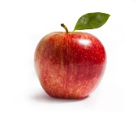
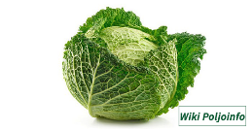
JELOVNIK ZA RAZDOBLJE OD 18.09. DO 22.09.2023.

